中国传媒大学电视学院光明影院项目
在“不忘初心 牢记使命”主题教育活动中，中国传媒大学电视学院认真学习贯彻党的十九大精神，习近平新时代中国特色社会主义思想，坚持立德树人、实施“课程思政”，发起、组织了“光明影院”项目，由师生志愿者为视障人士制作无障碍电影，以公益为主导，以文化扶贫为路径，为盲人铺就“文化盲道”，助力他们塑造“精神盲道”。这一项目将主题教育与专业教育有机结合，引导师生发挥专业所长、参与社会公益，做不忘初心、牢记使命、甘于奉献的新时代合格党员和传媒人。
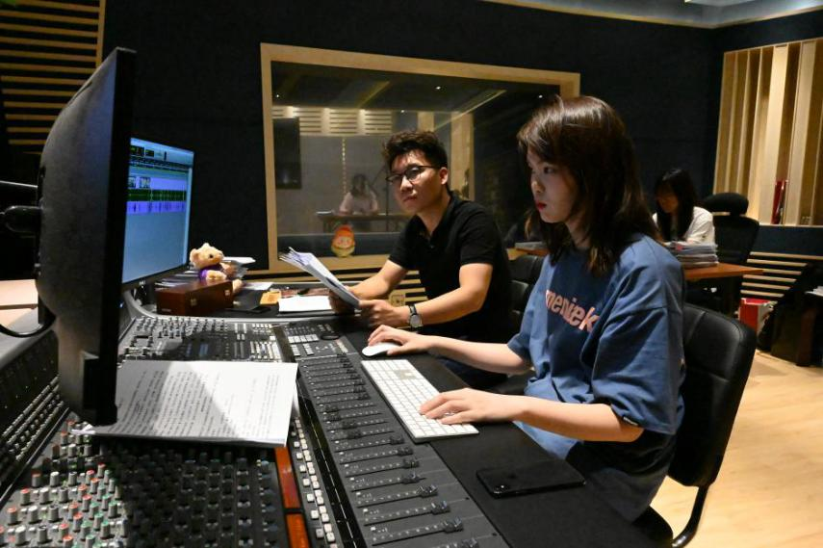

图1：“光明影院”项目团队为视障人群制作无障碍电影

党的十九大报告指出，要注重发展残疾人事业，加强残疾康复服务。“光明影院”项目秉承服务视障群体、为全社会文化共享贡献力量的“初心”，对优秀电影进行场景分解，在电影对白和音响的间隙，用声音讲述画面信息及其背后所包含的情感与意义，邀请视障人士共享文化发展硕果。
自2019年7月开始，师生志愿者以“光明影院”为平台，开展了“70年·70部”特别活动，制作了70部无障碍电影，涵盖新中国成立以来不同时期、不同题材的经典作品，献礼新中国成立70周年，让视障朋友通过电影感受祖国的发展变化，由此激发他们的爱国热情和创造生活的热情。

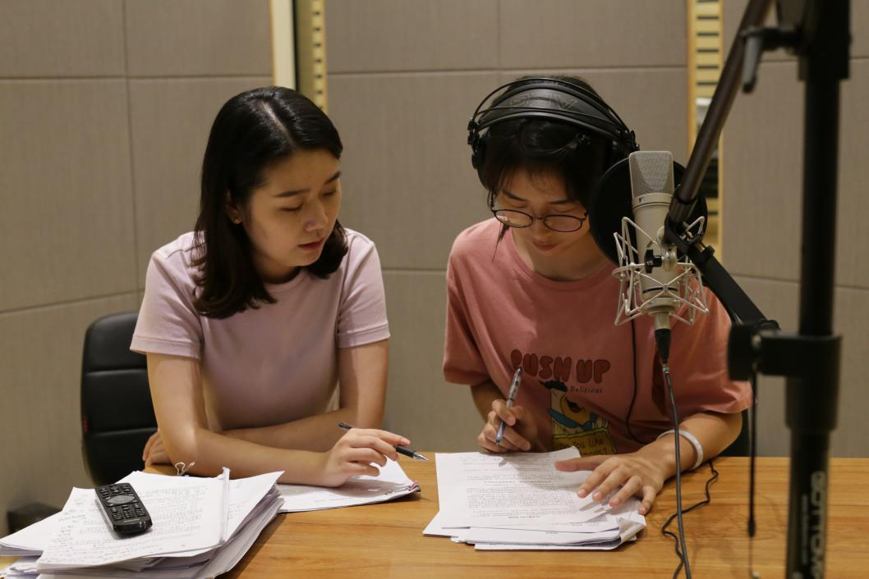

图2：“光明影院”项目团队开展“70年·70部”特别活动

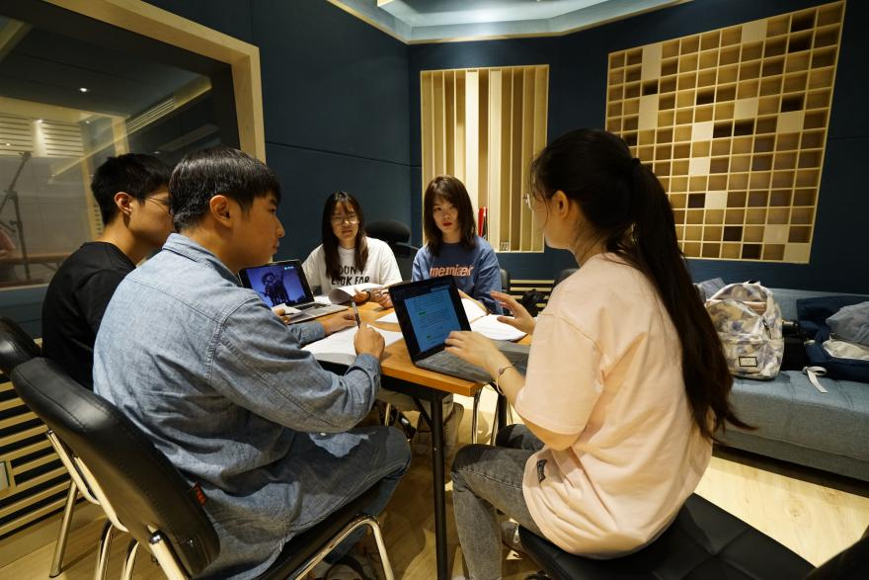

图3：“光明影院”项目团队讨论无障碍电影剧本写作

2019年9月25日，在中国传媒大学电视学院党委书记曾祥敏教授的带领下，“光明影院”项目团队走进四川凉山州西昌市举行公益放映活动，将无障碍电影赠予四川省21个市（州）、183个县。与此同时，团队成员积极响应主题教育活动要求，深入当地视障家庭展开调研，了解他们的精神和文化需求，并将作品成果送到盲人手中。在调研对象中，既有自强不息的中青年视障者，也有70多岁高龄的视障夫妇，夫妇俩乐观向上、勤劳奋斗，将儿女抚养成人，过上了幸福的生活。通过深入基层的走访调研，师生志愿者了解了视障人士的生活状况与文化需求，充分感受到党和国家对残疾人的关心、关怀，进一步创新了“光明影院”的传播方式，赢得了视障群体乃至全社会的积极反响。
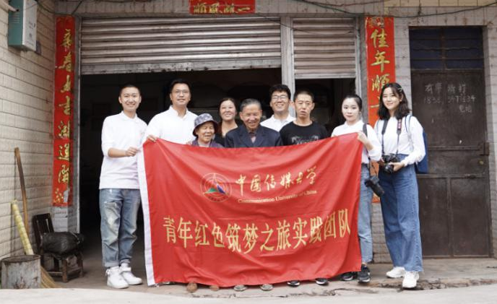
图4：“光明影院”项目团队走进四川凉山州盲人家庭

在“光明影院”项目中，参与的党员老师和同学们也经受了道德洗礼、爱国主义教育，并结合自身检视问题，打开视野，提升专业，为满足人民不断增长的精神文化需求而努力。中国传媒大学电视学院努力用好“专业教学实践”这一主渠道，将主题教育活动贯穿其中，大力推进“课程思政”，通过教师带领学生为视障人士制作无障碍电影、在全国各地开展公益放映以及深入基层的走访调研活动，做到传媒专业教育与思想教育、情怀教育同向同行。这一过程既提升了师生的业务能力，更强化了他们的思想引领，使师生真正做到“不忘初心 牢记使命”，发挥学科专业优势，为社会发展、文化繁荣做出应有的贡献。

